TUẦN 2: CƠ THỂ TÔI
Từ 07/10 - 11/10/2024
Các hoạt động | Thứ hai  07/10/2024 | Thứ ba  08/10/2024 | Thứ tư  09/10/2024 | Thứ năm  10/10/2024 | Thứ sáu  11/10/2024
Đón trẻ - TC | - Đón trẻ vào lớp và hướng dẫn trẻ cất đồ dùng cá nhân  - Cho trẻ xem tranh ảnh về các bộ phận trên cơ thể  - Trò chuyện về một số đặc điểm của các bộ trên cơ thể  - Trẻ biết được tầm quan trọng của các bộ phận trên cơ thể.  - Ổn định trẻ và chuẩn bị hoạt động
Thể dục sáng | - Hô hấp: Thổi nơ  - Tay: Hai tay dang ngang co duỗi gập vào vai  - Bụng: Hai tay đưa lên cao gập xuống tay chạm vào đầu ngón chân  - Chân: Bật tách chân, khép chân
Hoạt động ngoài trời | - Quan sát trò chuyện về cách mặc quần áo cho phù hợp với đặc điểm bé trai, bé gái  - Trò chơi vận động: Chi chi chành chành  - Chơi tự do: Chơi đồ chơi ngoài trời | - Quan sát trò chuyện về đồ dùng của bản thân  - Trò chơi vận động: Về đúng nhà  - Chơi tự do: Chơi với nút, dây thun | - Quan sát trò chuyện về thời tiết sân trường  - Trò chơi vận động: Giúp cô tìm bạn  - Chơi tự do: Chơi ở khu phát triển vận động | - Quan sát trò chuyện về điểm khác nhau của bé trai bé gái  - Trò chơi vận động: Xỉa cá mè  - Chơi tự do: Chơi với bánh xe, lon, miễng dừa. | - Quan sát trò chuyện về cách giữ vệ sinh cá nhân  - Trò chơi vận động: Xỉa cá mè  - Chơi tự do: chơi với cát, sỏi
Hoạt động học | LVPTTC  Tung bóng lên cao và bắt bóng. | LVPTNT  Ôn số lượng trong phạm vi 5. Nhận biết các nhóm có 5 đối tượng. Nhận biết chữ số 5 | LVPTNN  Dạy đọc thơ: Bé múa | LVPTTM  Nặn bánh sinh nhật | LVPTTCKN-XH  Kể chuyện: “ Gấu con bị đau răng”
Hoạt động vui chơi | - Góc âm nhạc: Ca hát đọc thơ về chủ đề bản thân  - Góc thư viện: Làm sách truyện về các giác quan  - Góc tạo hình: Vẽ, nặn, cắt dán làm anbuml về ích lợi của các giác quan  - Góc xây dựng: Xây nhà của bé.  - Góc thiên nhiên: Chăm sóc cây xanh của lớp
Vệ sinh ăn trưa – ngủ trưa | Trẻ ăn trưa-ngủ trưa tại nhà
Hoạt động chiều | - Hát các bài hát về chủ đề  - Ôn cho trẻ tung bóng lên cao và bắt bóng. | - Cho trẻ chơi đồ chơi ở các góc.  - Dạy hát: cái mũi | - Cho trẻ quan sát, trò chuyện về bánh sinh nhật.  - Dạy trẻ bài thơ đôi mắt. | -Kể chuyện : Khi mẹ vắng nhà.  - Cho trẻ chơi đồ chơi ở các góc. | - Hát các bài hát về chủ đề  - Dạy thơ: Tâm sự của cái mũi
Nêu gương trả trẻ | - Nêu gương cuối ngày  - Nêu gương cuối tuần

ĐÓN TRẺ TRÒ CHUYỆN

- Đón trẻ vào lớp và hướng dẫn trẻ cất đồ dùng cá nhân
- Cho trẻ xem tranh ảnh về các bộ phận trên cơ thể
- Trò chuyện về một số đặc điểm của các bộ trên cơ thể
- Trẻ biết được tầm quan trọng của các bộ phận trên cơ thể.
- Ổn định trẻ và chuẩn bị hoạt động
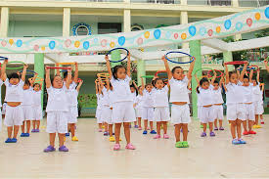
****************************************************************
THỂ DỤC SÁNG

I. Mục tiêu
- Trẻ nhận ra cách vận động theo nhạc và tập đúng động tác theo cô.
- Trẻ vận động được theo nhạc và tập đúng động tác theo cô.
- Giáo dục trẻ biết tập thể dục rất tốt cho sức khỏe cần phải siêng năng tập thể dục và giáo dục trẻ nghiêm túc và có ý thức khi tập.
II. Chuẩn bị
- Cô: cô tập chuẩn, máy băng nhạc, sân bằng phẳng, thoáng mát, an toàn cho trẻ.
- Trẻ: Bông thể dục
III. Tiến hành
1. Khởi động: Cho trẻ xếp 3 hàng dọc theo tổ, đi nối đuôi nhau thành vòng tròn, đi các kiểu chân: Đi bằng mũi bàn chân, đi bình thường, đi bằng gót bàn chân, đi bình thường, đi bằng má bàn chân, đi bình thường, chạy chậm, chạy nhanh, đi bình thường rồi xếp thành 3 hàng ngang dãn cách đều.

2. Trọng động
* Bài tập phát triển chung:
- Hô hấp: Thổi nơ
- Tay: Hai tay dang ngang co duỗi gập vào vai
- Bụng: Hai tay đưa lên cao gập xuống tay chạm vào đầu ngón chân
- Chân: Bật tách chân, khép chân
3. Hồi tĩnh : Cho trẻ đi dạo vài vòng và hít thở thật sâu
****************************************************************

HOẠT ĐỘNG VUI CHƠI
I. Mục tiêu
- Trẻ biết chơi các góc theo chủ đề bản thân.
- Trẻ thể hiện vai chơi và tạo ra sản phẩm từ nguyên vật liệu cô đã chuẩn bị sẳn.
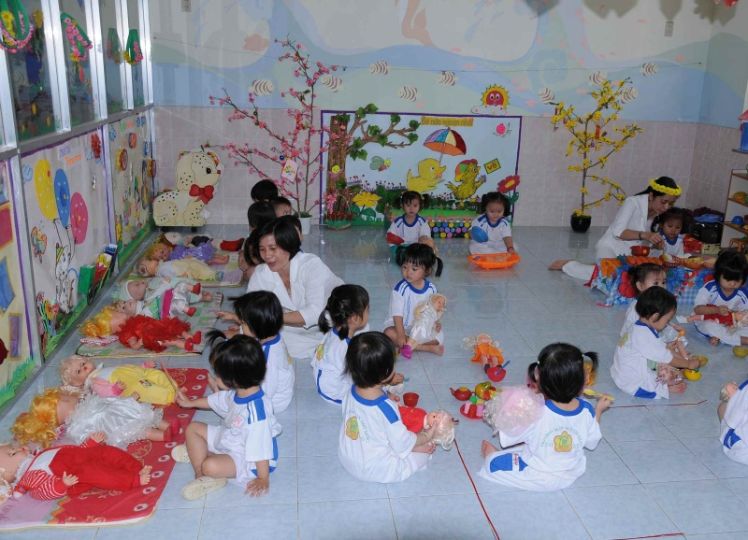
- Giáo dục trẻ không tranh giành đồ chơi với bạn, biết yêu quí lao động, yêu quí sản phẩm của mình làm ra.
II. Chuẩn bị
* Cho cô: Bảng tên góc, kí hiệu ở các góc, thảm
* Cho trẻ
- Góc âm nhạc
+ Chuẩn bị: Trống lắc, phách tre, hoa, mũ múa, bài hát vể chủ đề bản thân
+ Gợi ý hoạt động: Ca hát đọc thơ về chủ đề bản thân
- Góc thư viện:
+ Chuẩn bị: 5 quyển sách báo có tranh ảnh về các giác quan
+ Gợi ý hoạt động: Làm sách truyện về các giác quan
- Góc tạo hình:
+ Chuẩn bị: 5 tranh rỗng về các giác quan, 6 hộp bút màu sáp, 6 giấy A4.
+ Gợi ý hoạt động: Vẽ, nặn, cắt dán làm anbuml về ích lợi của các giác quan
- Góc xây dựng
+ Chuẩn bị: 50 khối gỗ, 8 cây xanh, 8 cây chậu hoa,…
+ Gợi ý hoạt động: Xây nhà của bé.
- Góc thiên nhiên:
+ Chuẩn bị: 1 bộ dụng cụ chăm sóc cây, cây xanh
+ Gợi ý hoạt động: Chăm sóc cây xanh của lớp
III. Tiến hành
1. Ổn định trò chuyện
- Cả lớp hát bài “Cái mũi”. Trò chuyện
+ Các con vừa hát bài hát gì? (cái mũi)
+ Bài hát nhắc đến gì ? (mũi )
=> Giáo dục trẻ giũ gìn vệ sinh mũi.
+ Các con có biết chúng ta đang làm quen với chủ đề gì không? (bản thân)
- Hôm nay cô có mang đến lớp mình những đồ dùng đồ chơi xoay quanh chủ đề bản thân các bạn khám phá xem những loại đồ chơi này là gì và chúng ta chơi được những gì với những đồ chơi đó.
2. Giới thiệu đồ chơi – phân vai chơi
- Chơi “trốn cô” cho trẻ đến quan sát các thùng đồ chơi, hỏi trẻ.
+ Các con nhìn xem có bao nhiêu thùng đồ chơi? (5 thùng)
+ Trong thùng có những đồ chơi gì? (cho trẻ nhìn vào thùng và tự kể)
- Với những đồ chơi này thì các con chơi được ở góc xây dựng, góc âm nhạc, học tập, thiên nhiên, bán hàng.
- Cô hỏi trẻ những đồ chơi có trong thùng này là gì? (Trẻ quan sát kể tên các loại đồ chơi cô đã chuẩn bị).
- Cho trẻ chọn nhóm chơi theo ý thích của mình.
- Để chơi đươc tốt hơn cô cần mỗi nhóm chọn cho cô 1 bạn làm nhóm trưởng, nhóm con chọn bạn nào làm nhóm trưởng? (Cô phát kí hiệu cho bạn làm nhóm trưởng)
- Nhóm trưởng có nhiệm vụ gì? (Phân công các bạn trong nhóm cùng làm ra sản phẩm và bao quát các bạn trong nhóm chơi).
- Các thành viên còn lại trong nhóm phải như thế nào? (Nghe theo sự phân công của nhóm trưởng và cùng nhau chơi).
- Trong khi chơi thì các con phải như thế nào? (Không tranh giành đồ chơi với bạn).
Giáo dục trẻ khi chơi phải thân thiện, phải phối hợp với bạn cùng làm ra sản phẩm, không quăn ném đồ chơi, sau khi chơi phải thu dọn đồ chơi gọn gàng.
3. Trẻ tham gia chơi ở các góc
- Bây giờ cô mời các bạn ai thích chơi ở góc nào thì nhẹ nhàng mang đồ chơi về góc của mình và nhớ mang kí hiệu để phân biệt các góc chơi của mình.
- Cô đi các góc gợi mở và nhập vai chơi cùng trẻ, tạo cơ hội tình huống để trẻ thể hiện tốt vai chơi của mình.
- Động viên nhắc nhở trẻ làm hoàn thành sản phẩm.
- Cô cho trẻ giao lưu giữa các góc chơi.
4. Nhận xét góc chơi
- Cô đến từng góc và nhận xét tại góc đó, gợi để trẻ nói về nguyện vọng cho buổi chơi sau.
+ Con đang chơi gì? (Trẻ sẽ nói góc chơi của mình).
+ Nhóm con ai chơi giỏi nhất? (trẻ tự trả lời).
+ Con đặt tên cho nhóm chơi của mình là gì? (Trẻ tự đặt cho góc chơi của mình).
+ Cô tặng tên cho từng nhóm chơi.
- Tuyên dương từng nhóm chơi.
- Hướng trẻ vào góc xây dựng nhận xét cho cả lớp quan sát.
Kết thúc hát “tay thơm tay ngoan”. Trẻ thu dọn đồ dùng.
****************************************************************
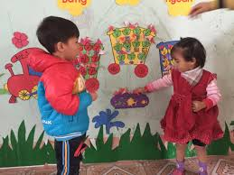
NÊU GƯƠNG CUỐI NGÀY

I. MỤC TIÊU
- Trẻ nhận ra và biết nhận xét bản thân và nhận xét được bạn.
- Trẻ nói được hạn chế của bản thân và của bạn,cấm đúng ống cờ của trẻ.
- Giáo dục trẻ học ngoan để được cấm cờ.
II. CHUẨN BỊ
- Cô: Bài hát “Hoa bé ngoan”
- Trẻ:
+ Bảng bé ngoan, cờ đủ cho trẻ.
+ 3 tiêu chuẩn bé ngoan.
III. TIẾN HÀNH

1. Ổn định.

- Hát: “Hoa bé ngoan”

+ Các con vừa hát bài gì? (Hoa bé ngoan)

+ Trong bài hát nói đến ai? (nói đến một em bé ngoan được mẹ yêu cô khen)

+ Các con có muốn được như em bé này không? (Dạ muốn)

+ Để đực như em bé này thì các con phải như thế nào? (Phải ngoan)
- Nêu 3 tiêu chuẩn bé ngoan
+ Học chăm ngoan, đi học đúng giờ
+ Biết chào hỏi khi có khách đến lớp
+ Không được nói chuyện trong giờ ăn, giờ ngủ.
- Cho trẻ tự nhận xét.

2. Tổ nhận xét và cắm cờ

- Cho lần lượt từng tổ nhận xét
- Trẻ biết tự nhận xét mình.
- Trẻ được cô và bạn nhận xét.
- Trẻ thực hiện tốt 3 tiêu chuẩn bé ngoan được cô cho cấm cờ (cô phát cờ, trẻ nhận cờ)
3. Động viên nhắc nhỡ
- Cô nhắc nhở, động viên những trẻ không cắm cờ
- Yêu cầu trẻ phấn đấu chăm ngoan
- Kết thúc: cả lớp hát bài “Cả tuần đều ngoan”.
************************************************************
NÊU GƯƠNG CUỐI TUẦN

I. Mục tiêu
- Trẻ biết trong tuần đạt 4-5 cờ sẽ nhận được phiếu bé ngoan.
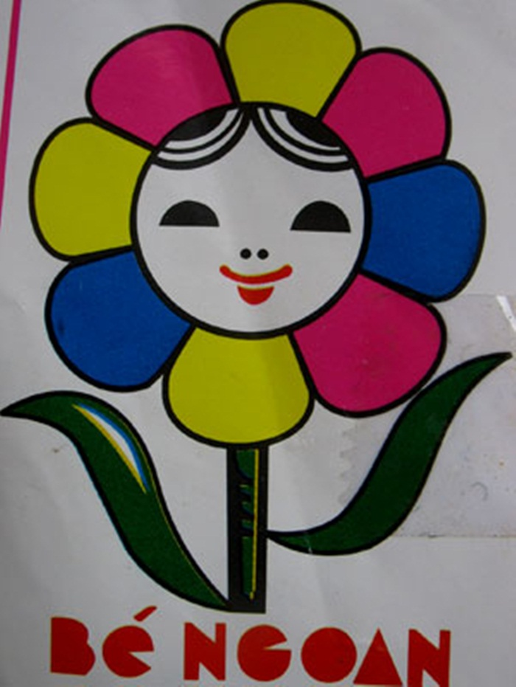
- Trẻ biết tự nêu nhận xét
- Trẻ biết trân trọng khi nhận phiếu bé ngoan.
II. Chuẩn bị
- Bảng bé ngoan (có cờ bé ngoan)
- Phiếu bé ngoan.
III. Tiến hành
1. Ồn định
- Hát “cả tuần điều ngoan”
+ Bài hát nói về điều gì? (bé ngoan)
+ Bé ngoan thì cuối tuần sẽ được gì? (Phiếu bé ngoan)
→ Giáo dục trẻ biết vâng lời, chăm ngoan học giỏi để được cắm cờ bé ngoan.
2. Tổ nhận xét và phát phiếu bé ngoan
- Cho trẻ nhận xét theo tổ.
- Cô và trẻ nhận xét.
- Mời trẻ ngoan lên nhận cờ và cắm cờ
* Nhận xét bé ngoan và tặng phiếu bé ngoan.
- Cô mời từng trẻ lên nhận ống cờ và đếm số cờ của trẻ, trẻ nào được 4 -5
cờ thì được tặng một phiếu bé ngoan.
- Cô nhận xét, tuyên dương trẻ ngoan, động viên trẻ chưa ngoan. ****************************************************************
Thứ hai, ngày 07 tháng 10 năm 2024
ĐÓN TRẺ-TRÒ CHUYỆN
- Đón trẻ vào lớp và hướng dẫn trẻ cất đồ dùng cá nhân
- Cho trẻ xem tranh ảnh về các bộ phận trên cơ thể
- Trò chuyện về một số đặc điểm của các bộ trên cơ thể
****************************************************************
THỂ DỤC SÁNG

- Hô hấp: Thổi nơ
- Tay: Hai tay dang ngang co duỗi gập vào vai
- Bụng: Hai tay đưa lên cao gập xuống tay chạm vào đầu ngón chân
- Chân: Bật tách chân, khép chân
****************************************************************
HOẠT ĐỘNG NGOÀI TRỜI

- Quan sát trò chuyện về cách mặc quần áo cho phù hợp với đặc điểm bé trai, bé gái
- Trò chơi vận động: Chi chi chành chành
- Chơi tự do: Chơi đồ chơi ngoài trời ****************************************************************
LĨNH VỰC PHÁT TRIỂN THỂ CHẤT
HOẠT ĐỘNG HỌC: TUNG BÓNG LÊN CAO VÀ BẮT BÓNG
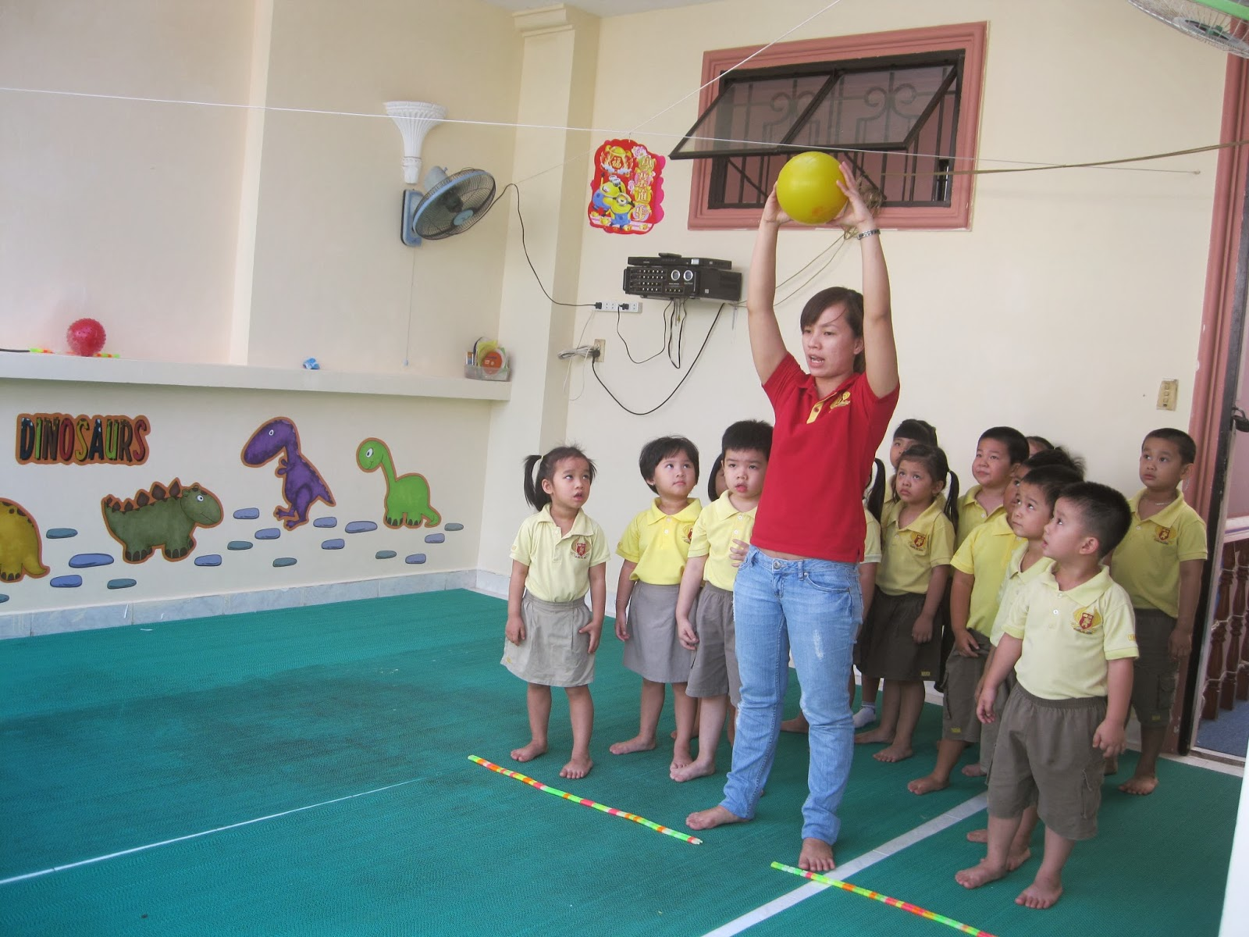

I. MỤC TIÊU
- Trẻ nhận ra được cách tung bóng lên cao và bắt bóng
- Trẻ biết tung bóng lên cao và bắt bóng
- Giáo dục giữ trật tự và tập trung chú ý
II. CHUẨN BỊ
- Cô: Cô tập chuẩn động tác, sân tập sạch thoáng mát.
- Trẻ: 4 - 6 một quả bóng
III. TIẾN HÀNH
1. Khởi động: Cho trẻ xếp 3 hàng dọc theo tổ, đi nối đuôi nhau thành vòng tròn, đi các kiểu chân: Đi bằng mũi bàn chân, đi bình thường, đi bằng gót bàn chân, đi bình thường, đi bằng má bàn chân, đi bình thường, chạy chậm, chạy nhanh, đi bình thường rồi xếp thành 3 hàng ngang dãn cách đều.
2. Trọng động
* Bài tập phát triển chung
- Tay: Hai tay dang ngang co duỗi gập vào vai
- Bụng: Hai tay đưa lên cao gập xuống tay chạm vào đầu ngón chân
- Chân: Bật tách chân, khép chân
* Vận động cơ bản: Tung bóng lên cao và bắt bóng
- Cho trẻ xếp hai hàng dọc đối diện nhau.
- Cô giới thiệu bài thể dục vận động: Tung bóng lên cao và bắt bóng
- Cô làm mẫu lần 1: Không giải thích
- Lần 2 kết hợp giải thích: đứng thẳng 2 tay cầm bóng tung lên cao và bắt bóng, chú ý không làm rơi bóng, mắt nhìn theo bóng
- Cho trẻ lên thực hiện
- Lần lượt cô cho cả lớp thực hiện.
- Cô quan sát sửa sai cho trẻ.
* Củng cố
+ Các con vừa thực hiện vận động gì? (Tung bóng lên cao và bắt bóng)
+ Cách thực hiện như thế nào? (đứng thẳng 2 tay cầm bóng tung lên cao và bắt bóng, chú ý không làm rơi bóng, mắt nhìn theo bóng)
- Cô quan sát và sữa sai cho trẻ, động viên cháu thực hiện không làm rơi bóng.
* Trò chơi vận động: Đá bóng vào cầu môn.
- Cô giới thiệu cách chơi: Cô chia lớp thành 3 tổ nhiệm vụ của các bạn là chạy lên dùng chân đá bóng thẳng vào cầu môn sau đó chạy về cuối hàng đứng bạn thứ hai tiếp tụ như thế cho đến hết tổ khi kết thúc tổ nào được nhiều bóng thì được tuyên dương
- Luật chơi: Khi nghe hiệu lênh mới bắt đầu và những quả nào không vô thì không được tính
- Cho trẻ chơi.
- Cô quan sát giúp đỡ trẻ.
- Cô nhận xét tuyên dương trẻ
3. Hồi tĩnh: Cho trẻ đi hít thở nhẹ nhàng 1 -2 vòng.
****************************************************************
HOẠT ĐỘNG CHƠI

- Góc tạo hình:
+ Chuẩn bị: 5 tranh rỗng về các giác quan, 6 hộp bút màu sáp, 6 giấy A4.
+ Gợi ý hoạt động: Vẽ, nặn, cắt dán làm anbuml về ích lợi của các giác quan
- Góc xây dựng
+ Chuẩn bị: 50 khối gỗ, 8 cây xanh, 8 cây chậu hoa,…
+ Gợi ý hoạt động: Xây nhà của bé.
- Góc thiên nhiên:
+ Chuẩn bị: 1 bộ dụng cụ chăm sóc cây, cây xanh
+ Gợi ý hoạt động: Chăm sóc cây xanh của lớp
****************************************************************
HOẠT ĐỘNG VỆ SINH ĂN TRƯA-NGỦ TRƯA

Trẻ ăn trưa và ngủ trưa tại nhà
****************************************************************
HOẠT ĐỘNG CHIỀU

- Hát các bài hát về chủ đề
- Ôn cho trẻ tung bóng lên cao và bắt bóng
****************************************************************
NÊU GƯƠNG CUỐI NGÀY
****************************************************************
NHẬN XÉT CUỐI NGÀY

- Sức khỏe:
- Thái độ:
- Kỹ năng:
* Điều chỉnh sau tiết dạy:
****************************************************************Thứ ba, ngày 08 tháng 10 năm 2024
TRÒ CHUYỆN-ĐÓN TRẺ

- Đón trẻ vào lớp và hướng dẫn trẻ cất đồ dùng cá nhân
- Cho trẻ xem tranh ảnh về các bộ phận trên cơ thể
- Trẻ biết được tầm quan trọng của các bộ phận trên cơ thể.
****************************************************************
HOẠT ĐỘNG NGOÀI TRỜI

- Quan sát trò chuyện về đồ dùng của bản thân
- Trò chơi vận động: Về đúng nhà
- Chơi tự do: Chơi với nút, dây thun ****************************************************************
PHÁT TRIỂN NHẬN THỨC
Hoạt động học: “Ôn số lượng trong phạm vi 5.
Nhận biết các nhóm có 5 đối tượng. Nhận biết chữ số 5”
5
I. Mục tiêu
- Trẻ nhận ra được cách đếm đến 5. Ôn số lượng trong phạm vi 5. Nhận biết các nhóm có 5 đối tượng. Nhận biết chữ số 5(S)
- Trẻ nói được số lượng 5. Rèn kĩ năng đếm cho trẻ và kĩ năng tạo nhóm có 5 đối tượng. (E)
- GD: Trẻ hứng thú tham gia và hoạt động cùng cô.
II. Chuẩn bị
*Cho cô: Hình ảnh trên máy (Nón, áo, bạn trai bạn gái, mỗi loại 5 cái)
*Cho trẻ: 28 tranh lô tô các đồ dùng đồ chơi trong lớp, 28 hộp đất nặn.
III. Tiến hành
1. Ôn luyện số lượng 4
- Con hãy kể tên những đồ dùng cá nhân của con (trẻ kể theo suy nghĩ của trẻ)
- Cho trẻ quan sát hình ảnh tên máy ca, ly, nón, có số lượng 5
- Cô có bao nhiêu cái ca, ly? (4 cái ca, ly)
- Ứng với số mấy?(số 4)
- Với những đồ dùng cá nhân của mình hay của bạn thì mình phải như thế nào?( giữ gìn, vệ sinh tôn trọng của bạn)
- Giáo dục trẻ biết giữ gìn đồ dùng cá nhân của mình để sử dụng được lâu hơn và phải tôn trọng đồ dùng cá nhân của bạn không được chê bay.
2. Cung cấp kiến thức
* Đếm đến 5, nhận biết nhóm đồ dùng có số lượng 5, nhận biết chữ số 5
- Có bao nhiêu hình ảnh cái nón (4) cô có bao nhiêu hình bạn gái (4)
- Để số lượng nón bằng với bạn gái thì mình làm như thế nào? (Thêm vào)
- Thêm vào là mấy (1) vậy được số lượng là mấy (5) vậy tương ứng với số mấy? (5)
- Cô giới thiệu cấu tạo chữ số 5: Gốm 1 nét ngang, một nét thẳng và một nét nữa cong tròn bên phải
- Cô cho trẻ phát âm và nói lại cấu tạo chữ số 5
- Cô cho trẻ xem tiếp hình ảnh trên máy (váy, áo) có số lượng là mấy? (5) vậy tương ứng với số mấy? (5)
- Cho trẻ về chỗ lấy rổ đồ dùng (váy, áo, thẻ số 4, 5)
- Cô yêu cầu trẻ xếp 5 cái áo. Hỏi trẻ con xếp được mấy cái áo? (5) làm sau con biết được là 5? (con đếm)
+ Con đếm số lượng như thế nào? (Đếm từ trái sang phải)
- Tương tự cho trẻ xếp tương ứng số váy trong rổ với số áo đã xếp
+ Con xếp được bao nhiêu cái váy? (5) vậy số áo và số váy như thế nào với nhau? (không bằng nhau)
+ Muốn số áo bằng với số vay con làm gì? (thêm vào 1) vậy số váy áo bằng mấy? (5) vậy con tìm số tương ứng 5 đặt vào.
3. Củng cố
- Cô giới thiệu trò chơi EM 14 “Các dãy số đồ vật”
+ Cách chơi: Cô phát cho trẻ những thẻ số. Hát bài hát khi kết thúc bài hát trẻ sẽ đi tìm đồ vật tương ứng với thẻ số cầm trên tay nếu cầm thẻ số 1 thì lấy 1 đồ vật nếu cầm thẻ số 2 thì tìm 2 đồ vật giống nhau.
+ Luật chơi: Khi cô ra hiệu lệnh thì cháu mới thực hiện trò chơi
- Cô giới thiệu trò chơi EM 2 “tìm đúng số”
+ Cách chơi: Trẻ cần nhảy theo câu hát khi cô đọc 1 số, trẻ cần tìm thẻ chấm tròn trên sàn nhà có số lượng dấu chấm đúng với số giáo viên vừa nói sau đó trẻ đứng lên một chấm tròn trên thẻ.
+ Luật chơi: Khi nghe hiệu lệnh thì các bạn phải nhảy thật nhanh vào chấm tròn mỗi chấm tròn chỉ chứa 1 trẻ.
- Cô giới thiệu trò chơi: Ai nhanh nhất
- Cô phát cho mỗi tỗ 1 bức tranh, trong tranh có các nhóm đồ dùng từ 1 đến 5 các bạn hãy tìm ra những nhóm đồ dùng có số lượng 5 và dán số tương ứng với số hình có trong tranh.
- Luật chơi: Trong vòng 1 bài hát đội nào đúng được tuyên dương
- Kết thúc: Hát “Cái mũi”
****************************************************************
HOẠT ĐỘNG CHƠI

- Góc thư viện:
+ Chuẩn bị: 5 quyển sách báo có tranh ảnh về các giác quan
+ Gợi ý hoạt động: Làm sách truyện về các giác quan
- Góc tạo hình:
+ Chuẩn bị: 5 tranh rỗng về các giác quan, 6 hộp bút màu sáp, 6 giấy A4.
+ Gợi ý hoạt động: Vẽ, nặn, cắt dán làm anbuml về ích lợi của các giác quan
- Góc xây dựng
+ Chuẩn bị: 50 khối gỗ, 8 cây xanh, 8 cây chậu hoa,…
+ Gợi ý hoạt động: Xây nhà của bé.
****************************************************************
HOẠT ĐỘNG VỆ SINH ĂN TRƯA-NGỦ TRƯA

Trẻ ăn trưa và ngủ trưa tại nhà
****************************************************************
HOẠT ĐỘNG CHIỀU

- Cho trẻ chơi đồ chơi ở các góc.
- Dạy hát: cái mũi
****************************************************************
NÊU GƯƠNG CUỐI NGÀY
****************************************************************
NHẬN XÉT CUỐI NGÀY

- Sức khỏe:
- Thái độ:
- Kỹ năng:
* Điều chỉnh sau tiết dạy:
.................................................................................................................................
Thứ tư, ngày 09 tháng 10 năm 2024
ĐÓN TRẺ-TRÒ CHUYỆN

- Đón trẻ vào lớp và hướng dẫn trẻ cất đồ dùng cá nhân
- Cho trẻ xem tranh ảnh về các bộ phận trên cơ thể
- Ổn định trẻ và chuẩn bị hoạt động
****************************************************************
HOẠT ĐỘNG NGOÀI TRỜI

- Quan sát trò chuyện về thời tiết sân trường
- Trò chơi vận động: Giúp cô tìm bạn
- Chơi tự do: Chơi ở khu phát triển vận động ****************************************************************
LĨNH VỰC PHÁT TRIỂN NGÔN NGỮ
HOẠT ĐỘNG HỌC: DẠY ĐỌC THƠ “BÉ MÚA”

I. MỤC TIÊU
- Trẻ nhớ tên bài thơ, nhận ra nội dung bài thơ miêu tả bàn tay của bé được so sánh với những hình ảnh rất đẹp.
- Trẻ cảm nhận được nhịp điệu của bài thơ và thuộc thơ: bé múa
- Giáo dục trẻ thích đọc bài thơ, trẻ biết rửa tay trước khi ăn và sau khi đi vệ sinh.
II. CHUẨN BỊ
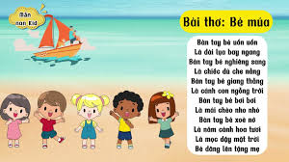
- Cô: đọc diễn cảm bài thơ. Tranh trích dẫn nội dung bài thơ
- Trẻ: Bút màu, giấy vẽ (trẻ vẽ bàn tay) bàn ghế đủ cho trẻ.
III. TIẾN HÀNH
1. Ổn định gây hứng thú
- Cô và trẻ vận động bài hát: "Tay thơm tay ngoan".
- Các con vừa vận động bài hát có tên là gì? (tay thơm tay ngoan)
- Bài hát nói đến cái gì vậy? (bàn tay)
- Bàn tay là bộ phận hay là giác quan của cơ thể? (bộ phận)
- Vậy để cho bàn tay được sạch thì các con phải làm gì? (rửa tay)
- Giáo dục trẻ rửa tay trước khi ăn và sau khi đi vệ sinh.
2. Dạy trẻ đọc thơ
- Cô giới thiệu bài thơ: bé múa của tác giả Chu Huy.
- Cô đọc cho trẻ nghe lần 1 cử chỉ điệu bộ
Cô tóm nội dung bài thơ: Bài thơ miêu tả bàn tay của bé được so sánh với những hình ảnh rất đẹp.
- Đọc lần 2 kết hợp với tranh, giải thích từ khó
+ Nghiêng sang có nghĩa là nghiêng về một phía
- Mới lớp, tổ, nhóm, cá nhân đọc thơ (đọc thơ)
- Hát: chiếc khăn tay. Cô dẫn trẻ lại góc bảng chữ to đọc thơ.
- Mời lớp đọc thơ
* Đàm thoại
- Bài thơ có tên là gì vậy các con? (bé múa), của tác giả nào? (Chu Huy)
- Bài thơ nói về bé đang làm gì vậy các con? (bé múa)
- Bàn tay bé múa như thế nào? (uốn uốn, nghiêng sang, giang thẳng, bơi bơi, xòe nở,..)
- Được thể hiện qua câu thơ nào? (trẻ đọc lại câu thơ)
- Bàn tay bé được so sánh với những gì? (dãy lụa, chiếc dù, cánh con ngỗng trời, mái chéo nho nhỏ, năm cánh hoa tươi)
- Được thể hiện qua câu thơ nào? (trẻ đọc lại câu thơ)
Cô giáo dục trẻ phải biết giữ gìn đôi bàn tay của mình luôn sạch sẽ và phải biết rửa tay trước và sau khi ăn và sau khi đi vệ sinh.
3. Trò chơi cũng cố: EL 3 “Cái gì trong hộp?”
- Cách chơi: cô đặt một vật quen thuộc các con hãy cho tay vào hộp sờ đồ vật vật đó rồi nói cho cả lớp nghe mình cảm tấy thế nào nhe.
- Luật chơi: các con không được nhìn vào hộp.
Cô quan sát và tuyên dương trẻ hoàn thành trước.
Kết thúc: cô và trẻ đọc lại bài thơ "Bé múa"
****************************************************************
HOẠT ĐỘNG CHƠI

- Góc âm nhạc
+ Chuẩn bị: Trống lắc, phách tre, hoa, mũ múa, bài hát vể chủ đề bản thân
+ Gợi ý hoạt động: Ca hát đọc thơ về chủ đề bản thân
- Góc tạo hình:
+ Chuẩn bị: 5 tranh rỗng về các giác quan, 6 hộp bút màu sáp, 6 giấy A4.
+ Gợi ý hoạt động: Vẽ, nặn, cắt dán làm anbuml về ích lợi của các giác quan
- Góc xây dựng
+ Chuẩn bị: 50 khối gỗ, 8 cây xanh, 8 cây chậu hoa,…
+ Gợi ý hoạt động: Xây nhà của bé.
****************************************************************
HOẠT ĐỘNG VỆ SINH ĂN TRƯA-NGỦ TRƯA

Trẻ ăn trưa và ngủ trưa tại nhà
***************************************************************
HOẠT ĐỘNG CHIỀU

- Cho trẻ quan sát, trò chuyện về bánh sinh nhật.
- Dạy trẻ bài thơ đôi mắt
****************************************************************
NÊU GƯƠNG CUỐI NGÀY
****************************************************************
NHẬN XÉT CUỐI NGÀY

- Sức khỏe:
- Thái độ:
- Kỹ năng:
* Điều chỉnh sau tiết dạy:
.................................................................................................................................
Thứ năm, ngày 10 tháng 10 năm 2024
ĐÓN TRẺ-TRÒ CHUYỆN

- Đón trẻ vào lớp và hướng dẫn trẻ cất đồ dùng cá nhân
- Trẻ biết được tầm quan trọng của các bộ phận trên cơ thể.
- Ổn định trẻ và chuẩn bị hoạt động
****************************************************************
HOẠT ĐỘNG NGOÀI TRỜI

- Quan sát trò chuyện về điểm khác nhau của bé trai bé gái
- Trò chơi vận động: Xỉa cá mè
- Chơi tự do: Chơi với bánh xe, lon, miễng dừa.
****************************************************************

LĨNH VỰC PHÁT TRIỂN THẨM MỸ

HOẠT ĐỘNG HỌC: NẶN BÁNH SINH NHẬT

I. Mục tiêu
- Trẻ nói được hình dáng của bánh sinh nhật. Trẻ nặn bánh sinh nhật bằng đất nặn theo sự hướng dẫn của cô.
- Rèn kỹ năng cơ bản cơ bản nặn xoay tròn ấn bẹp tạo thành bánh. Trẻ nặn được bánh sinh nhật theo khả năng của trẻ
- Giáo dục trẻ tôn trọng và giữ gìn sản phẩm làm ra


II. Chuẩn bị

* Cho cô
- 1 bánh thật, 1 dĩa đựng.
- 1 mẫu nặn của cô.
- 3 hình ảnh bánh sinh nhật trên máy
* Cho trẻ
- Bảng con đủ cho trẻ, hộp đất nặn đủ cho trẻ
- Cái dĩa đựng sản phẩm đủ cho trẻ
- Bàn đủ cho trẻ, ghế đủ cho trẻ
- Khăn lao tay đủ cho trẻ
- Bài hát “Mừng sinh nhật”

III. Tiến hành
1. Ổn định – Trò chuyện
- Lớp hát “Mừng sinh nhật”
+ Các con vừa hát bài gì? (Mừng sinh nhật)
+ Khi sinh nhật thường có bánh gì đặc trưng? (bánh kem)
+ Vậy các con hãy kể bánh kem có những hình gì? (Tròn, vuông, chữ nhật)
- Vậy hôm nay cô và các con nặn bánh kem sinh nhật tặng bạn nhân ngày sinh nhật nhé!
2. Quan sát mẫu và đàm thoại vật mẫu
- Cho trẻ quan sát mẫu nặn
+ Bánh sinh nhật này như thế nào? (Trẻ tự trả lời)
- Giáo dục trẻ giữ gìn vệ sinh và ăn uống điều độ.
3. Cô và trẻ cùng thực hiện nặn
- Cô hướng dẫn trẻ thực hiện cùng cô, cô quan sát trẻ thực hiện, gợi ý, hỏi những gì trẻ định nặn, giúp trẻ thể hiện ý định của mình trên sản phẩm.
- Nhắc nhở trẻ cố gắng hoàn thành sản phẩm.
4. Trưng bày và nhận xét sản phẩm.
- Con thích sản phẩm nào nhất? Vì sao? (của bạn Hiếu, vì bạn nặn bóng đẹp, cho màu phù hợp, nhiều sản phẩm)
- Cô thích sản phẩm này nhất. Vì bạn nặn bóng đẹp, cho màu phù hợp, nhiều sản phẩm
- Còn sản phẩm nào như thế nào? Vì sao? (Chưa đẹp, vì bạn nặn chưa được sản phẩm, sản phẩm chưa bóng đẹp)
- Cô Khen ngợi các bạn nặn tốt, động viên các bạn nặn chưa tốt
- Kết thúc: Trẻ dọn dẹp tiếp cô.
****************************************************************
HOẠT ĐỘNG CHƠI

- Góc âm nhạc
+ Chuẩn bị: Trống lắc, phách tre, hoa, mũ múa, bài hát vể chủ đề bản thân
+ Gợi ý hoạt động: Ca hát đọc thơ về chủ đề bản thân
- Góc xây dựng
+ Chuẩn bị: 50 khối gỗ, 8 cây xanh, 8 cây chậu hoa,…
+ Gợi ý hoạt động: Xây nhà của bé.
- Góc thiên nhiên:
+ Chuẩn bị: 1 bộ dụng cụ chăm sóc cây, cây xanh
+ Gợi ý hoạt động: Chăm sóc cây xanh của lớp
****************************************************************
HOẠT ĐỘNG VỆ SINH ĂN TRƯA-NGŨ TRƯA

Trẻ ăn trưa và ngủ trưa tại nhà
****************************************************************
HOẠT ĐỘNG CHIỀU

- Kể chuyện: Khi mẹ vắng nhà.
- Cho trẻ chơi đồ chơi ở các góc.
****************************************************************
NÊU GƯƠNG CUỐI NGÀY

NHẬN XÉT CUỐI NGÀY
- Sức khỏe:
- Thái độ:
- Kỹ năng:
* Điều chỉnh sau tiết dạy:
.................................................................................................................................
Thứ 6 ngày 11 tháng 10 năm 2024
ĐÓN TRẺ-TRÒ CHUYỆN

- Đón trẻ vào lớp và hướng dẫn trẻ cất đồ dùng cá nhân
- Cho trẻ xem tranh ảnh về các bộ phận trên cơ thể
- Trẻ biết được tầm quan trọng của các bộ phận trên cơ thể.
****************************************************************
HOẠT ĐỘNG NGOÀI TRỜI

- Quan sát trò chuyện về cách giữ vệ sinh cá nhân
- Trò chơi vận động: Xỉa cá mè
- Chơi tự do: chơi với cát, sỏi ****************************************************************
LĨNH VỰC PHÁT TRIỂN TÌNH CẢM VÀ KỸ NĂNG XÃ HỘI
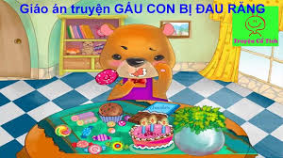
HOẠT ĐỘNG HỌC: KỂ CHUYỆN “GẤU CON BỊ ĐAU RĂNG”

I. MỤC TIÊU
- Trẻ hiểu nội dung câu truyện, biết tên truyện, biết tên các nhân vật các nhân vật trong truyện.
- Phát triển ngôn ngữ mạch lạc thông qua câu truyện, biết lắng nghe cô kể chuyện.
- Giáo dục trẻ biết giữ gìn vệ sinh cá nhân, vệ sinh răng miệng sạch sẽ.
II. CHUẨN BỊ
- Cho cô
+ Cô thuộc nội dung câu chuyện.
+ Tranh nội dung câu chuyện “Gấu con bị đau răng”.
+ Mô hình câu chuyện “Gấu con bị đau răng”.
- Cho trẻ: Mũ các nhân vật trong câu chuyện
III. TIẾN HÀNH
1. Ổn định - trò chuyện
- Cô và trẻ hát vận động bài hát: “Em tập chải răng”
- Một bạn đóng làm Gấu ngồi khóc ở ngoài.
- Cô ơi! Có bạn đang khóc ạ! Cô con mình cùng ra xem nào!
- Ôi! Là bạn Gấu con. Tại sao bạn lại khóc?
- Gấu Con: Tớ đau răng quá các bạn ạ!
- Các bạn: Thế bạn đã đi khám bác sĩ chưa?
- Gấu con: Tớ đi khám rồi
- Các bạn: Vậy Bác sĩ bảo bạn bị làm sao? Và bạn đã uống thuốc chưa?
- Gấu con: Bối rối không nói lên lời
- Cô giáo: Các con ơi! Muốn biết bác sĩ đã nói gì với bạn Gấu thì các con cùng ngồi xuống đây nghe cô kể câu chuyện: “Gấu con bị đau răng” thì sẽ rõ nhé!
2. Cô kể chuyện
* Cô kể lần 1: Thể hiện cử chỉ điệu bộ
- Cô vừa kể các con nghe câu truyện gì? (Gấu con bị đau răng)
- Câu chuyện nói lên điều gì? (trẻ trả lời)
=> Cô tóm lại: Cô vừa kể cho các con nghe câu chuyện: “Gấu con bị đau răng”. Câu truyện nói về Gấu con lười đánh răng nên bị đau răng, sau khi gấu con nhận ra đánh răng sẽ giúp cho hàm răng trắng đẹp và chắc khoẻ Gấu con đã chăm chỉ đánh răng hàng ngày.
* Cô kể lần 2 trên mô hình
- Giải thích từ khó: Nhảy tót có nghĩa nhảy nhanh
* Đàm thoại
+ Các con vừa được nghe cô kể câu truyện có tên là gì? (Gấu con bị đau răng)
+ Thế trong câu truyện có những ai? (Gấu mẹ, gấu con ,thỏ, mèo, chó, rùa, bác sĩ, chim)
+ Vì sao Gấu con lại bị đau răng? (Vì bạn gấu không đánh răng, ăn nhiều bánh kẹo)
+ Bác sĩ đã nói gì với Gấu con? (Cháu nhớ là không nên ăn nhiều bánh kẹo, nhất là vào buổi tối, hằng ngày phải đánh răng trước khi đi ngủ và sau khi ngủ dậy)
+ Nghe lời bác sĩ Gấu con đã làm gì? (Ngày nào Gấu con cũng chăm chỉ đánh răng, không ăn nhiều bánh kẹo)
+ Nếu con là Gấu thì con sẽ làm gì? (không ăn nhiều bánh kẹo và thường xuyên phải đánh răng).
- Cô giáo dục trẻ: Phải thường xuyên đánh răng để răng luôn sạch sẽ và không ăn nhiều bánh kẹo,nên ăn nhiều chất bổ dưỡng như thịt, cá, trứng, sữa, rau quả tươi để có hàm răng chắc khỏe
3. Trò chơi củng cố: Đóng vai nhân vật
- Cách chơi: Cô chia lớp thành các nhóm theo nhân vật, nhóm nào thích nhân vật nào thì sẽ chọn mũ nhân vật đó. Sau đó trẻ đội mũ lên và đóng vai nhân vật mình yêu thích và cô sẽ là người dẫn truyện, cô kể đến đoạn có nhân vật nào thì đội mũ nhân vật đó sẽ diễn tả lại hành động đó .
- Nhận xét của cô
- Kết thúc vận động: « Bé đánh răng »
****************************************************************
HOẠT ĐỘNG CHƠI

- Góc âm nhạc
+ Chuẩn bị: Trống lắc, phách tre, hoa, mũ múa, bài hát vể chủ đề bản thân
+ Gợi ý hoạt động: Ca hát đọc thơ về chủ đề bản thân
- Góc thư viện:
+ Chuẩn bị: 5 quyển sách báo có tranh ảnh về các giác quan
+ Gợi ý hoạt động: Làm sách truyện về các giác quan
- Góc xây dựng
+ Chuẩn bị: 50 khối gỗ, 8 cây xanh, 8 cây chậu hoa,…
+ Gợi ý hoạt động: Xây nhà của bé.
****************************************************************
HOẠT ĐỘNG VỆ SINH ĂN TRƯA-NGŨ TRƯA

Trẻ ăn trưa và ngủ trưa tại nhà
****************************************************************
HOẠT ĐỘNG CHIỀU

- Hát các bài hát về chủ đề
- Dạy thơ: Tâm sự của cái mũi
*********************************************************************
NÊU GƯƠNG CUỐI TUẦN
NHẬN XÉT CUỐI NGÀY
- Sức khỏe:
- Thái độ:
- Kỹ năng:
* Điều chỉnh sau tiết dạy:

